**关于2017年学法考试的有关事项安排**

各部门、各单位：

为做好2017年学法考试有关事项安排，现将有关事项通知如下：

**一、考试安排**

**（一）考试时间：2017年9月29日下午16：00（星期五）**

**（二）参考人员范围：**全体在编教职工，按规定免考除外。

**（三）考试地点：**

**1、有办公电脑在各自办公室考试。**

**2、没办公电脑统一到**实训楼409机房（或只要是有计算机且连接互联网的地方都可以进行普法考试）。

**（四）考试时长：**考试时长90分钟，考试成绩60分以上为合格。**未能参加指定时间考试的或者考试成绩不合格的教职工，另行指定时间进行集中补考1次，否则以缺考论处。**

**（五）考试规则：**开考后30分钟内未登录的学员，取消当场参考资格。当点击“交卷”后，就算提交了考试，学员再不能进行修改。

二、**考试方法**

（**一）选择主流浏览器。**使用IE8、360、谷歌主流浏览器，以免出现兼容性错误（验证码刷不出、网页运行卡慢、界面崩溃退出等）。

**（二）选择主流操作系统。**使用xp、win7等成熟的操作系统，避免出现未知的系统错误。

**（三）进入考试系统（附2操作步骤）。**百度搜索“如法网”或直接输入网址：[www.rufa.gov.cn](http://www.rufa.gov.cn)进入如法网，点击“国家工作人员学法考法通道”，点击“考试入口”，输入本人手机号码、密码及验证码，即可进入考法平台进行考试。

附1：考生注意事项

附2：考生登录步骤

宣传统战部

2017年9月21日

**附1：**

**考生注意事项**

**1、考生查看考试报名情况**

**待报名时间截止后，**考生可以登录学习系统，在“历次成绩”模块查看考试的相关提示信息。报名时间截止前学分达标的且报名成功均可参加考试。

**2、修改密码**

**管理员报名成功，**学员请务必不要在学习系统去“修改密码”和修改“个人信息”以及不要修改“手机号（也就是登录账号）”。

**3、考生在开考30分钟以里必须登录系统，开考超过30分钟未登录系统的学员，则不能登录考试系统进行考试。**

**4、考试时忘记密码怎么登录。**

考生在考试时如忘记密码，可以通过‘忘记密码’通道进行身份验证登录考试。忘记密码通道是由：姓名+手机号+出生日期。并且此三个信息必须和系统里的一致。若不一致也是无法登录的。

所以建议考生在学习系统完善个人信息时填写正确的真实个人信息。

**5、考生登录考试时如验证码不显示**

考生登录考试系统时，如验证码不显示可更换浏览器，建议用Goole（谷歌）、搜狗、火狐浏览器。不用使用其他浏览器

**6、同一账号不能多人同时登陆进行考试。**

**7、同一个电脑的同一个浏览器必须是只能登录一个账号**

**8、考试过程中如操作页面不流畅可刷新页面，或者重新登录。**

**查看考试成绩。**

1）考生在提交考卷后可立即在考试系统看到考试成绩。

2）**考试结束后次天**考生可以登录学习系统“历次成绩”模块查看自己的考试成绩。

**附2：**

**考生登录步骤**

**1.考试登录（网址：**[**www.rufa.gov.cn**](http://www.rufa.gov.cn)**进入如法网）**

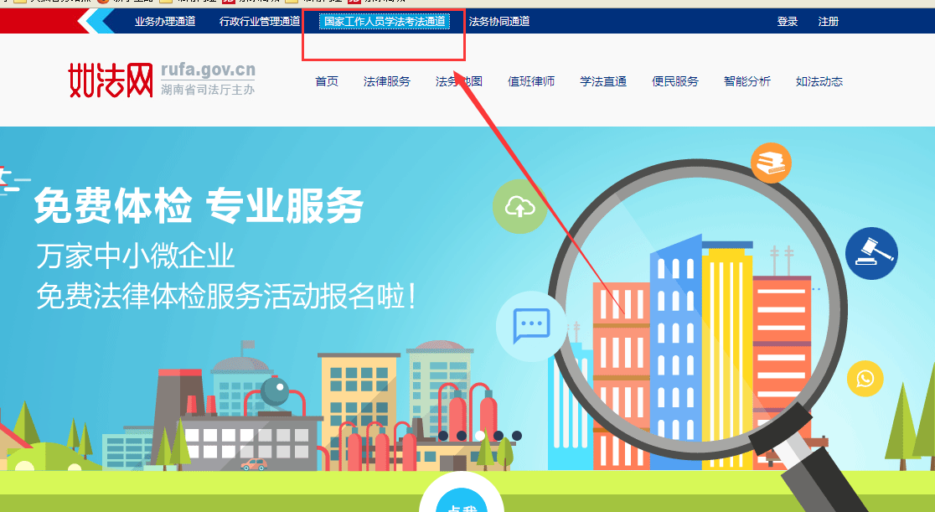

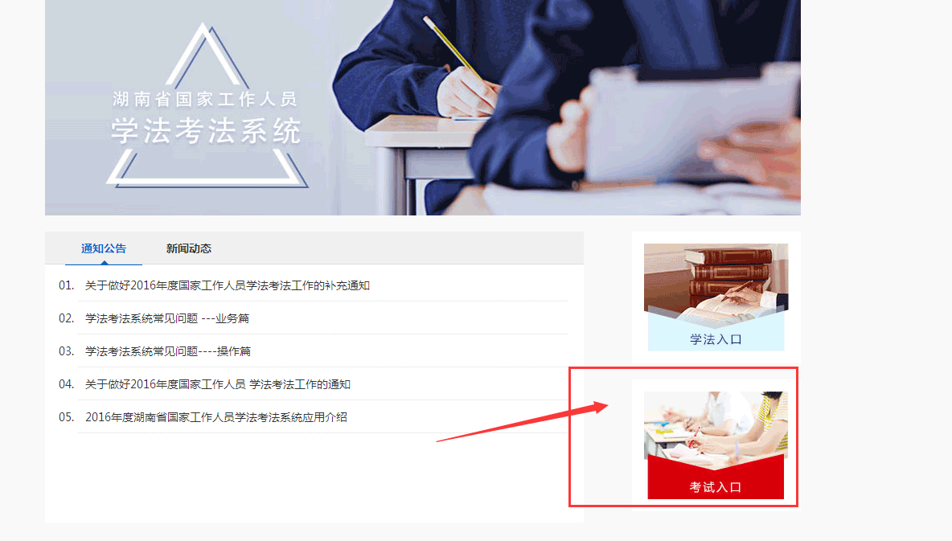

**2.登陆考试平台**

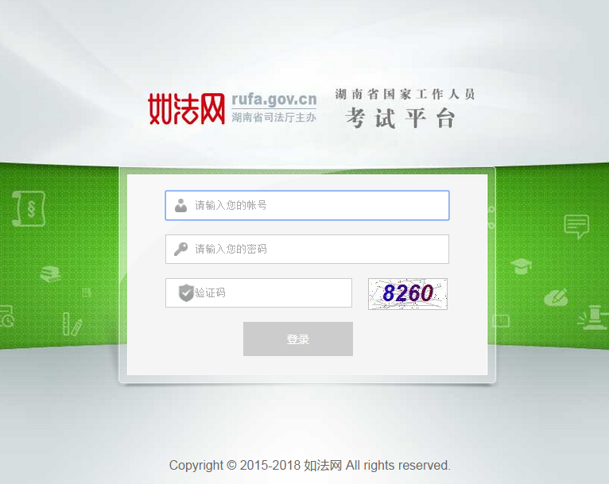

**3.在线考试页面**

